**ПРОЄКТ**

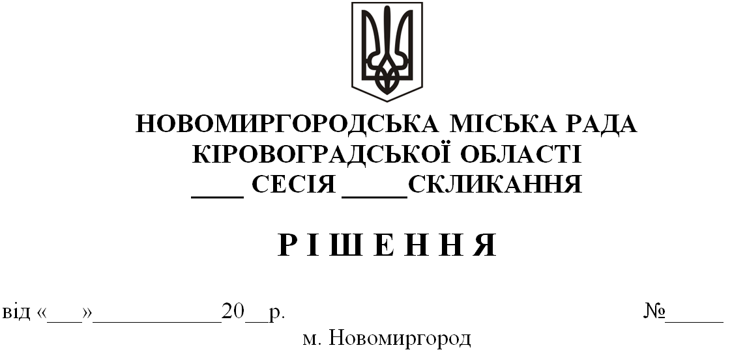

**Про припинення діяльності шляхом ліквідації**

**Дібрівської філії Новомиргородського ліцею №2**

**Новомиргородської міської ради Кіровоградської області,**

**створення дошкільного підрозділу у складі Тишківського ліцею Новомиргородської міської ради Кіровоградської області**

Відповідно до статті 53 Конституції України, пункту 31 частини 1 статті 26 Закону України «Про місцеве самоврядування в Україні», статей 13, 25, 53, 55, 56, ч.2 статті 66 Закону України «Про освіту», статті 12 Закону України «Про повну загальну середню освіту», Типового положення про філію закладу освіти, затвердженого наказом Міністерства освіти і науки України від 06 грудня 2017 року №1568, на підставі рішення сесії від 19 квітня 2024 року №24 «Про прийняття в комунальну власність Новомиргородської міської ради закладів освіти та КУ «Новомиргородський інклюзивно – ресурсний центр, рухомого та нерухомого майна із спільної власності територіальних громад міста, селища та сіл Новомиргородського району», рішення тридцять шостої сесії восьмого скликання від 19 квітня 2024 року №1073 «Про затвердження плану трансформації (оптимізації) мережі закладів загальної середньої освіти Новомиргородської міської територіальної громади на період 2024-2027 р.р.», у зв’язку із низькою фактичною наповнюваністю класів у Дібрівській філії Новомиргородського ліцею №2 Новомиргородської міської ради Кіровоградської області та з метою приведення освітньої мережі громади до вимог чинного законодавства,-

**Новомиргородська міська рада**

**ВИРІШИЛА:**

1. Припинити діяльність шляхом ліквідації Дібрівської філії (зі структурним дошкільним підрозділом Новомиргородського ліцею №2 Новомиргородської міської ради Кіровоградської області (код ЄДРПОУ 41712036, юридична адреса: 26021, Кіровоградська область Новоукраїнський район село Дібрівка, пров. Шкільний, 13) з 15 серпня 2025 року.

2. Директору Новомиргородського ліцею №2 Новомиргородської міської ради Кіровоградської області Віталію БИРЗУЛУ:

1) припинити набір у Дібрівську філію Новомиргородського ліцею №2 Новомиргородської міської ради Кіровоградської області здобувачів освіти до 1-9 класів, починаючи з травня 2025 року;

2) затвердити Статут опорного закладу – Новомиргородський ліцей №2 Новомиргородської міської ради Кіровоградської області в новій редакції на сесії Новомиргородської міської ради (додається);

3) подати державному реєстратору на реєстрацію Статут опорного закладу в новій редакції;

4) вжити заходів щодо проведення попередження та подальшого вивільнення працівників Дібрівської філії Новомиргородського ліцею №2 Новомиргородської міської ради Кіровоградської області, у встановленому законодавством порядку, що регулює даний вид правовідносин;

5) провести інвентаризацію майна Дібрівської філії Новомиргородського ліцею №2 Новомиргородської міської ради Кіровоградської області та забезпечити збереження приміщення і майна філії;

6) забезпечити здійснення усіх організаційно-правових заходів, в межах своєї компетенції, пов’язаних із припиненням шляхом ліквідації діяльності Дібрівської філії Новомиргородського ліцею №2 Новомиргородської міської ради Кіровоградської області;

7) забезпечити внесення змін до штатного розпису Новомиргородського ліцею №2 Новомиргородської міської ради Кіровоградської області.

3. Директору Тишківського ліцею Новомиргородської міської ради Кіровоградської області Лілії ОДНОКОЗ:

1) ввести Дібрівський дошкільний підрозділ у склад Тишківського ліцею Новомиргородської міської ради Кіровоградської області, у статусі філії, до 01 вересня 2025 року.

2)внести зміни та затвердити Статут Тишківського ліцею Новомиргородської міської ради Кіровоградської області у новій редакції та затвердити його на сесії Новомиргородської міської ради ( додається);

3)розробити та затвердити Положення про філію Дібрівський дошкільний підрозділу в складі Тишківського ліцею Новомиргородської міської ради Кіровоградської області;

4) подати державному реєстратору на реєстрацію Статут закладу та Положення про філію Дібрівського дошкільного підрозділу ;

1. забезпечити організоване підвезення здобувачів освіти та педагогічних працівників із села Дібрівка до Тишківського ліцею Новомиргородської міської ради Кіровоградської області, починаючи з вересня 2025 року, згідно до закріпленої за закладом території.

4.Організацію виконання даного рішення, з урахуванням вимог чинного законодавства, покласти на начальника відділу освіти, сім’ї, молоді та спорту Новомиргородської міської ради – Раїсу ЯКУБЦОВУ.

5. Контроль за виконанням цього рішення покласти на постійну комісію міської ради з питань освіти, культури, молодіжної політики, соціального захисту, охорони здоров'я та розвитку фізичної культури і спорту та заступника міського голови Валентину СНІСАРЕНКО.

**Міський голова Ігор ЗАБАЖАН**